Учреждение образования

«Белорусский государственный технологический университет»

**Кафедра информатики и веб-дизайна**

**Лабораторная работа №7**

Создание прототипа интерфейса и его тестирование

Выполнил:

студент 2 курса 2 группы ФИТ

Радивил Данила Юрьевич

Структурная схема приложения

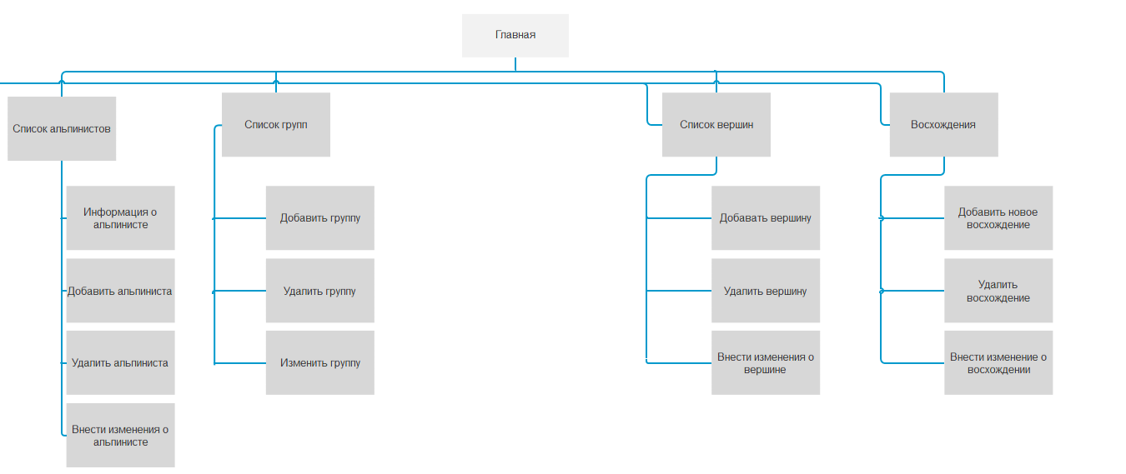

**Описание среды разработки и возможности инструмента:**

**Axure RP8**. Эта программа позволяет делать нам прототип страниц сайтов или приложений. Так же с помощью этой программы возможно делать кликабельный прототип.

**Описание процесса создания прототипа:**

Начнем с главной страницы, в которой находится: “Список альпинистов, Список групп, Список вершин, Восхождения”.

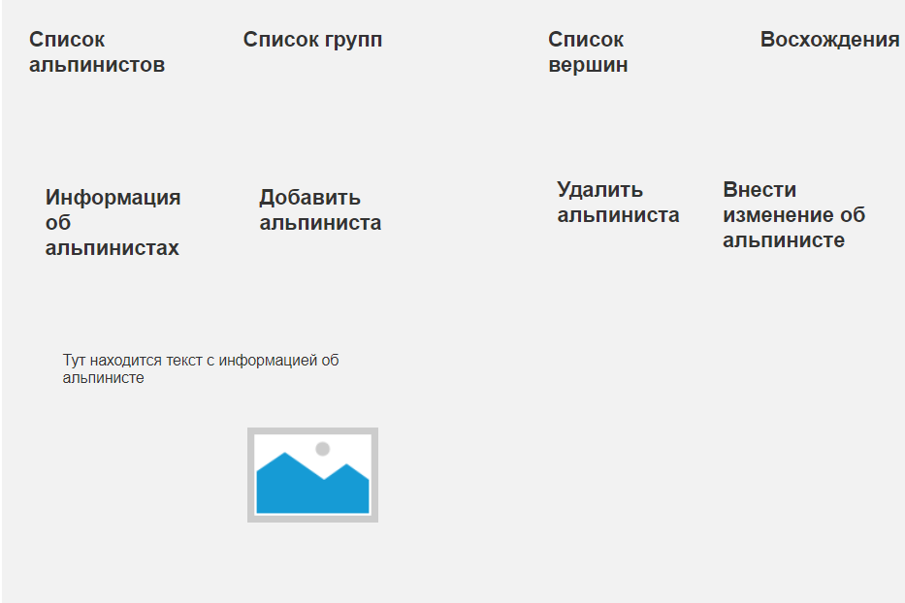

Автоматически нам показывают вкладку “Список альпинистов” и “Информация об альпинистах”

Вкладка Добавить альпиниста выгладит так

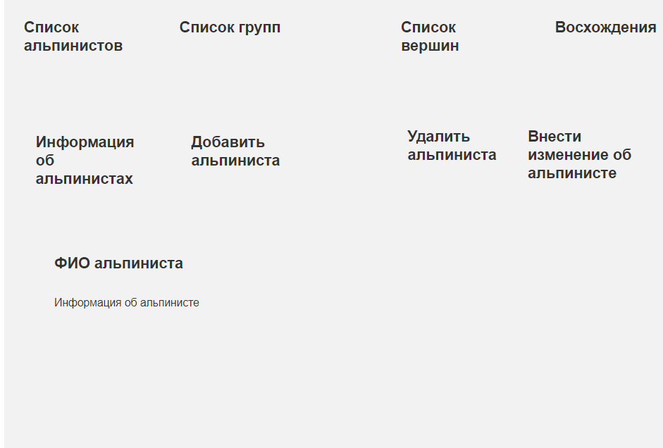

Вкладка удалить альпиниста выглядит так

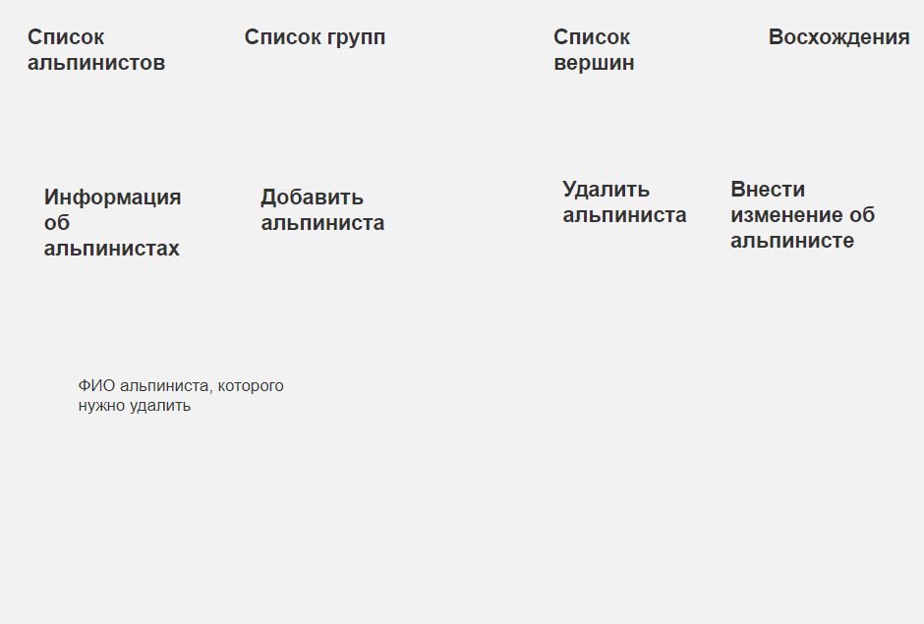

Вкладка Внести изменения об альпинисте

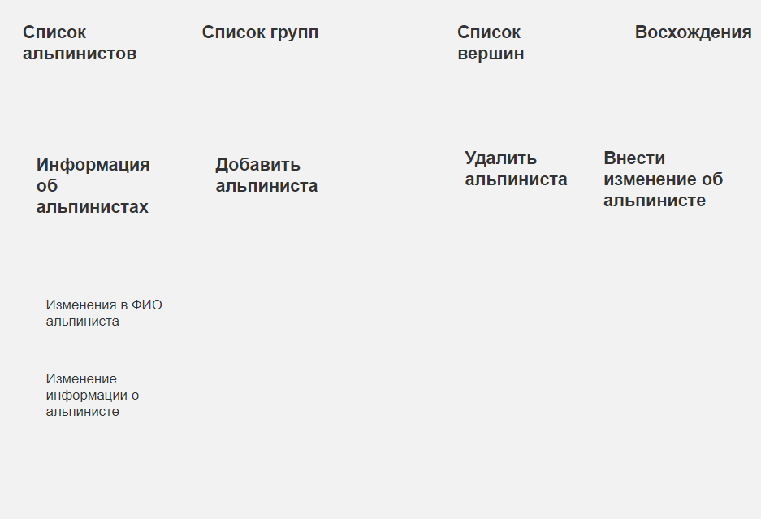

Перейдем на вкладку на главной странице “Список групп”

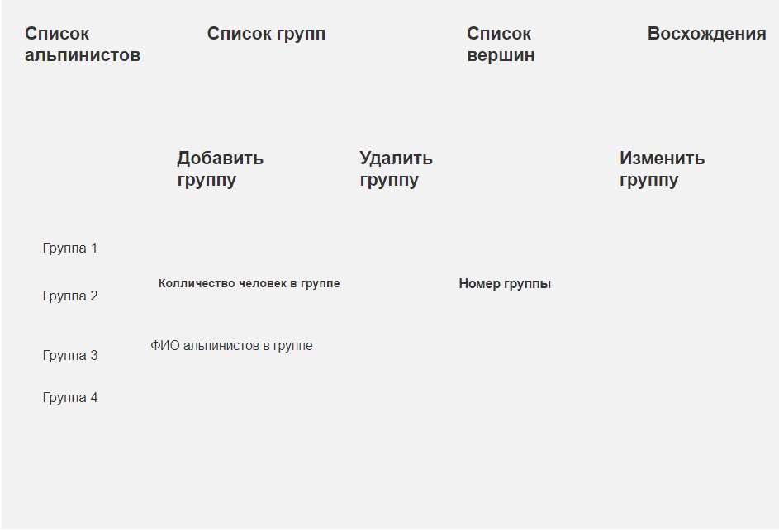

Мы можем видеть список групп, а также 3 вкладки: “Добавить/Удалить/Изменить группу”.

При переходе на список групп, мы сразу же видим вкладку добавить группу

Вкладка Удалить группу выглядит так:

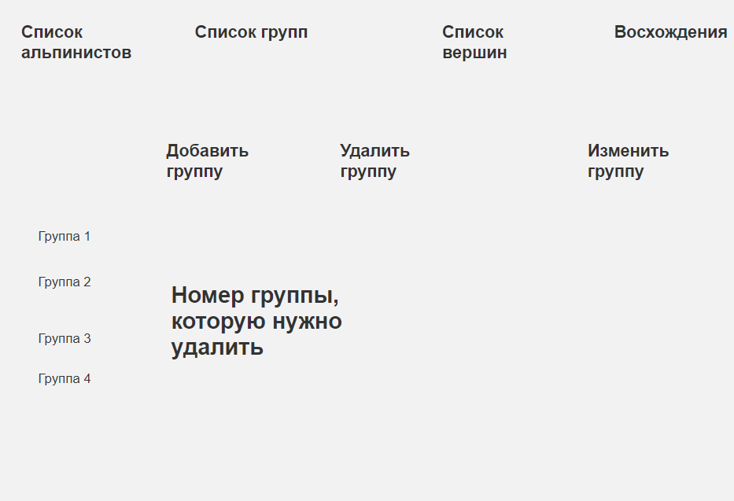

Вкладка изменить группу, выглядит вот так:

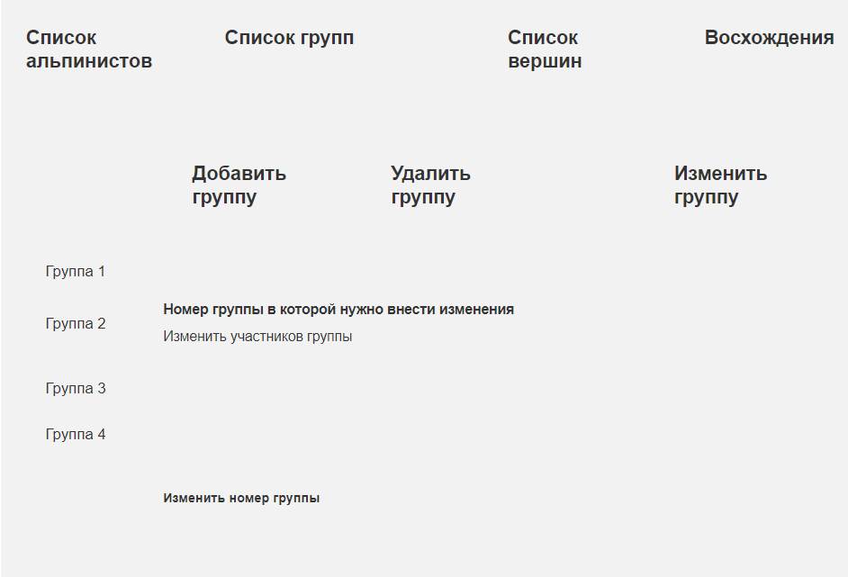

При переходе на вкладку “Список вершин”, находящуюся на главной странице, мы можем видеть:

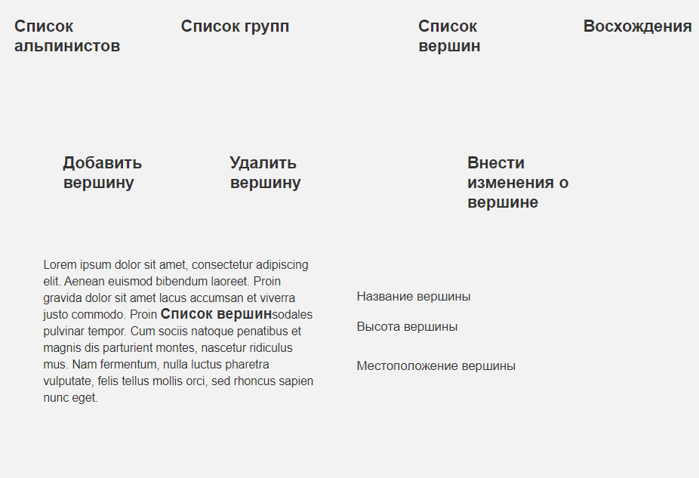

Тут находится 3 вкладки “Добавить/Удалить вершину и внести изменение о вершине”, а также мы видим информацию о списке вершин, и сразу же мы находимся на вкладке “Добавить вершину”.

Вкладка Удалить вершину выглядит так:

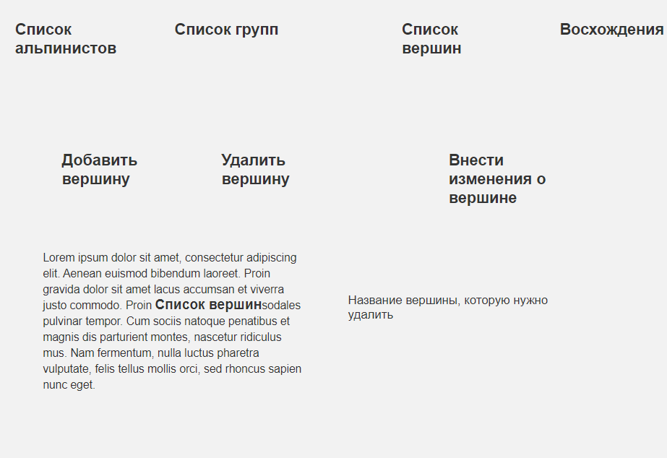

Вкладка Внести изменения о вершине выглядит так

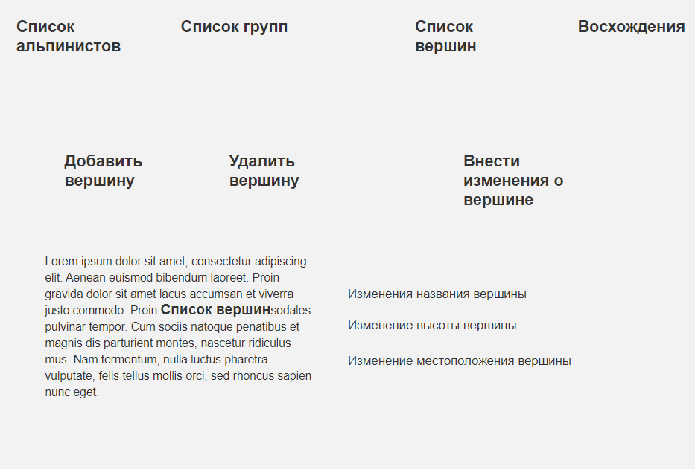

При нажатии на вкладку “Восхождения”, находящийся на главой странице, мы видим следующие:

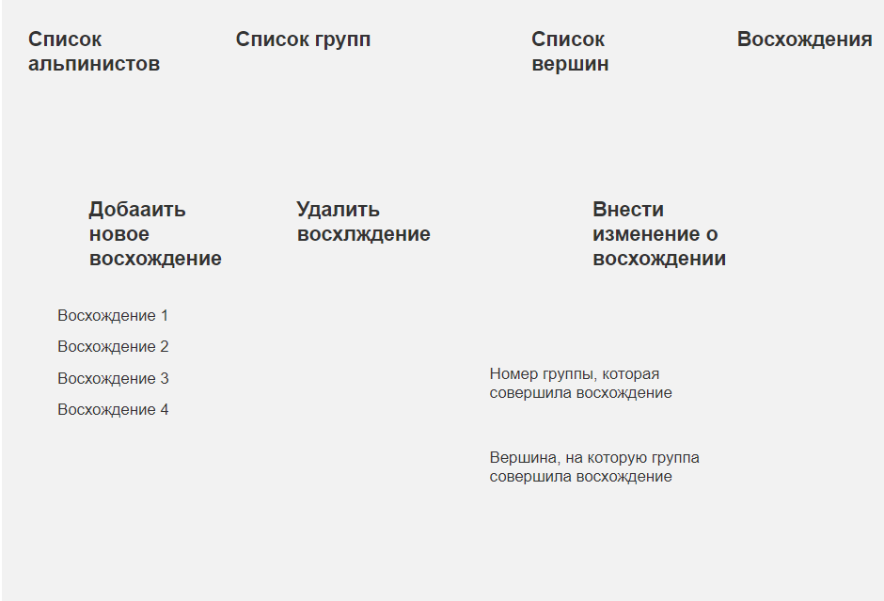

Тут находится Список восхождений и его номер. Так же мы видим 3 новые вкладки: “Добавить новое/Удалить/Внести изменения о восхождении”, а также мы сразу попадаем на вкладку добавить новое восхождение.

Вкладка Удалить восхождение выглядит так:

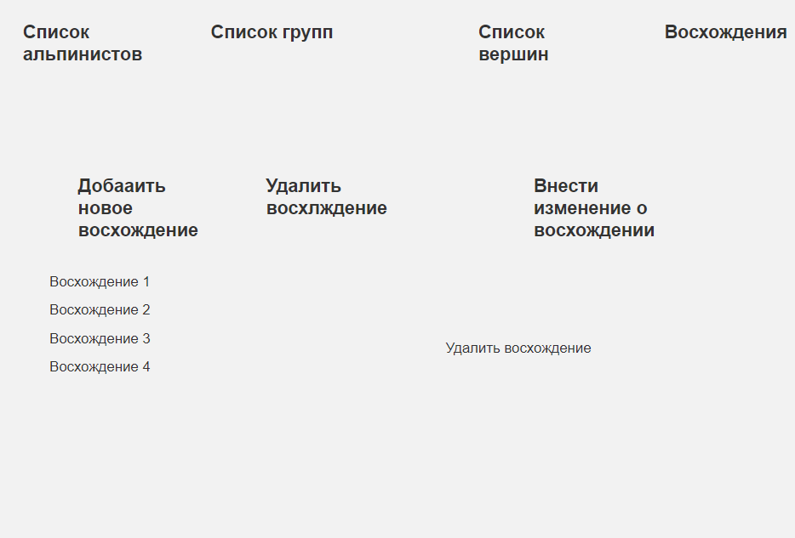

Вкладка Внести изменения о восхождении выглядит так:

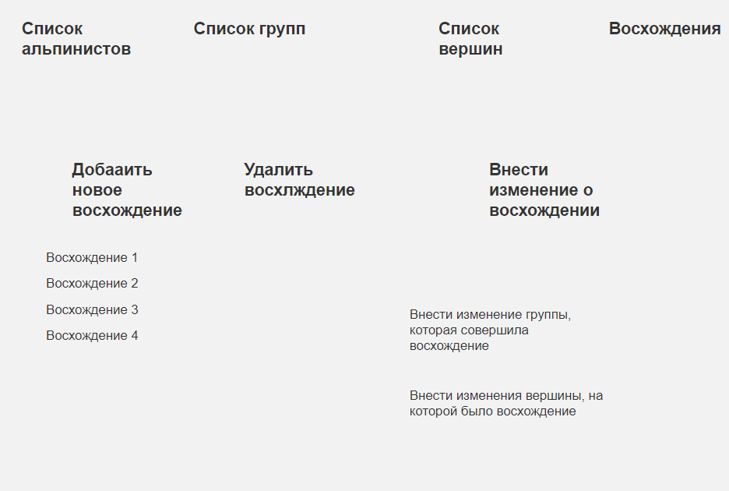

**Вывод**

Поэтапное создание графического интерфейса приложений и сложных систем экономит время, структурирует всю работу, уменьшает вероятность дополнительных денежных вложений. Думаю, из всего вышенаписанного уже понятно, что интерфейс в принципе необходим для удобного взаимодействия пользователя с приложением. Но что самое главное — это умение разработать интерфейс, в котором пользователь найдёт ключевые функции продукта за минимально необходимое для этого время.